**TAREAS DE RECUPERACIÓN MATEMÁTICAS - 3º ESO**

**2º TRIMESTRE**

**TEMA 4. SUCESIONES**

Realiza los siguientes ejercicios:

- Visualiza el siguiente vídeo “[Concepto de sucesión y cálculo de términos en sucesiones recurrentes](https://www.youtube.com/watch?v=TqVx4InC3NE)”

1. Calcula los 5 primeros términos de las siguientes sucesiones:

(i) a1=2, a2=1 , an=n+an-1⋅an-2

(ii) a1=2, a2=-3, an=3an-1 + 5an-2

- Visualiza el vídeo “[Sucesiones aritméticas](https://www.youtube.com/watch?v=EeSgDFjTPtc)”.

2. Dada la sucesión aritmética 1, 6, 11, 16, … . Calcula la fórmula general an , la fórmula de la suma de n términos Sn  y calcula la suma de los 20 primeros términos S20.

3. Dada las sucesión 1, 3, 5, 7, … . Calcula an, Sn y S100 .

- Visualiza el vídeo “[Sucesiones geométricas](https://www.youtube.com/watch?v=UZDnLqEtE_8)”.

4. Dada la sucesión geométrica 2, 6, 18, 52, … . Calcula la fórmula general an , la fórmula de la suma de n términos Sn  y calcula la suma de los 20 primeros términos S20.

5. Dada las sucesión 8, 4, 2, 1, … . Calcula an y la suma de los infinitos términos de la sucesión.

**TEMA 5. LENGUAJE ALGEBRAICO Y POLINOMIOS**

Realiza las siguientes traducciones de lenguaje algebraico.

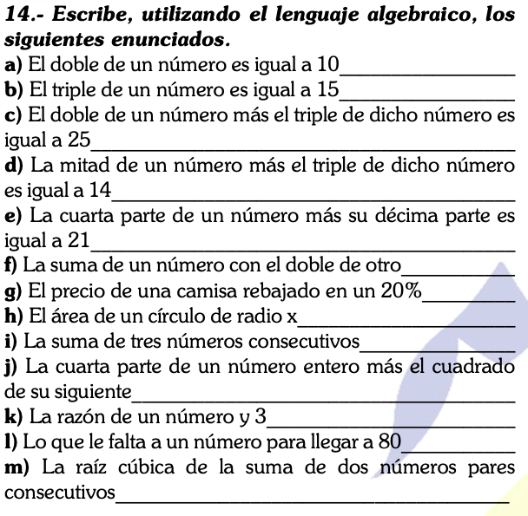 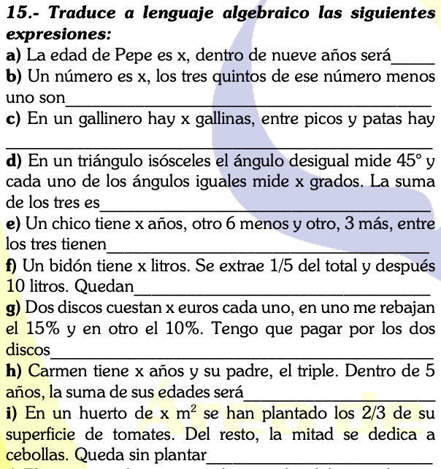

Completa los siguientes ejercicios de polinomios:

1. Opera y simplifica:

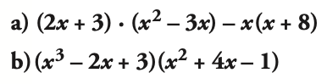

Pista: <https://www.youtube.com/watch?v=Yng9FbUK2MY> - <https://www.youtube.com/watch?v=Y7rvipk5NO4>

2. Saca factor común:



Pista: <https://www.youtube.com/watch?v=XvRwXCvZ-Lc>

3. Resuelve los siguientes ejercicios de productos notables:

a) (3x-6)2 b) (3x+3)2 c) (y2-1)⋅(y2+1) d) (2x-y)2 e) (3a+2b)2

Pista: <https://www.youtube.com/watch?v=YU6e5WQtT9c> - <https://www.youtube.com/watch?v=180D4e9BzbA>